 | PONEDJELJAK | UTORAK | SRIJEDA | ČETVRTAK | PETAK
DORUČAK | ČOKOLINO, MLIJEKO  (Sadrži: gluten, mlijeko) | INTEGRALNO PECIVO, KISELO VRHNJE  (Sadrži: gluten, mlijeko) | MLIJEČNI NAMAZ, KUKURUZNI KRUH, ČAJ  (Sadrži: gluten, mlijeko) | LEPINJE, BIJELA KAVA  (Sadrži: gluten, mlijeko) | MASLAC, MARMELADA, KRUH, ČAJ  (Sadrži: gluten, mlijeko)
UŽINA | VOĆE | VOĆE | VOĆE | VOĆE | VOĆE
RUČAK  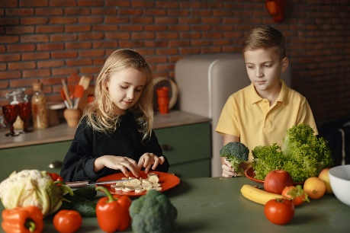 | VARIVO S POVRĆEM I KNEDLICAMA  (Sadrži: gluten, celer,jaja) | JUHA OD BROKULE, PEČENA SVINJETINA, KRPICE SA ZELJEM  (Sadrži: gluten, celer, jaja) | PILEĆA JUHA, PILEĆI RIŽOTO S POVRĆEM, SALATA OD ZELJA I MRKVE  (Sadrži: gluten, celer) | GRAH VARIVO S POVRĆEM I SUHIM MESOM  (Sadrži: gluten, celer) | JUHA OD RAJČICE, POLPETE OD POVRĆA, RESTANI KRUMPIR  (Sadrži: gluten, celer, jaja)
MARENDA | SAVIJAČA OD ROGAČA  (Sadrži: gluten, jaja, mlijeko) | BANANA | BIOAKTIV  (Sadrži: mlijeko) | VOĆNI DUKATINO  (mlijeko) | ČOKOLADNO MLIJEKO  (Sadrži: mlijeko)

